243-093-185
Любашкина Наталья Викторовна

Приложение1.
Примеры, которые надо решить, чтобы составить поезд для путешествия.
8 – 7 = 1 6 – 4 = 2 2 + 1 = 3 1 + 3 = 4 3 + 2 = 5

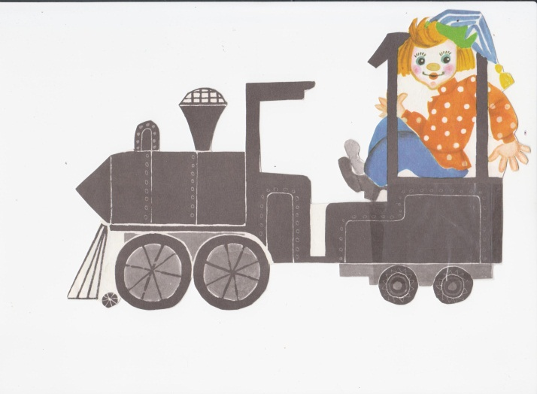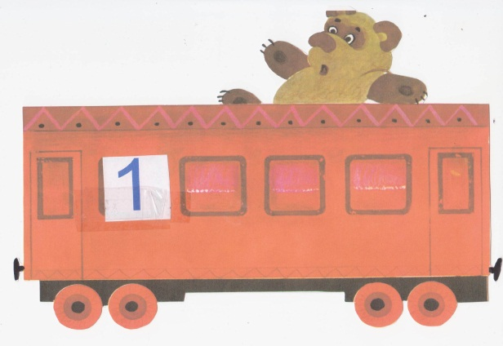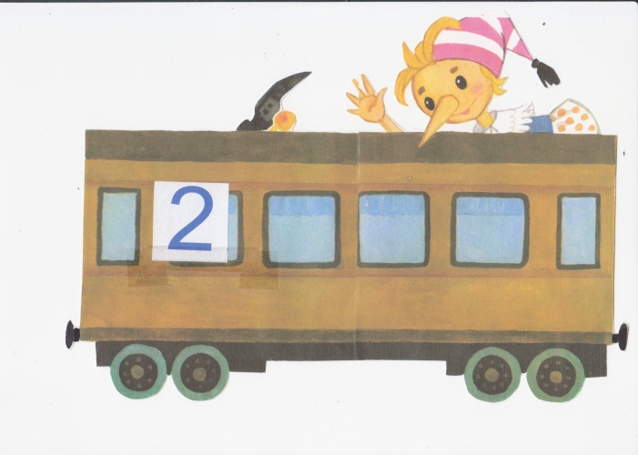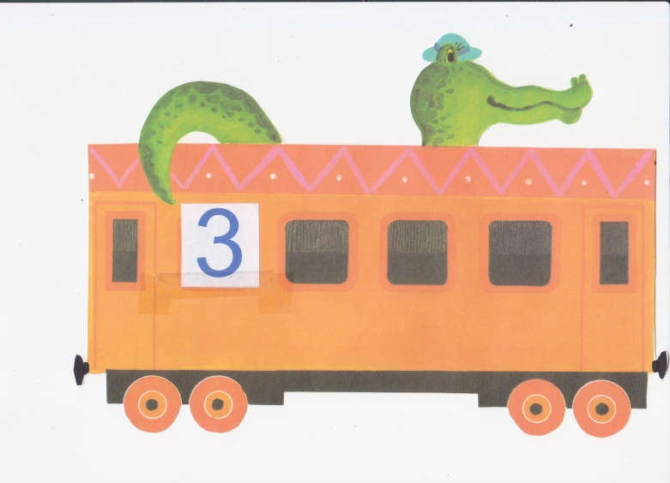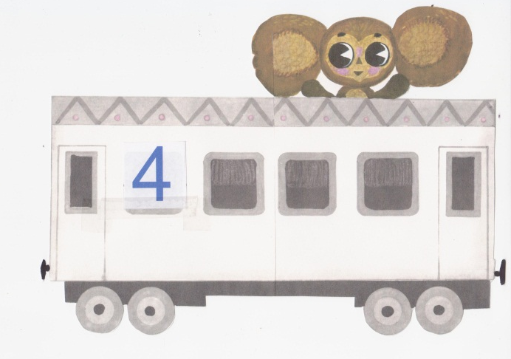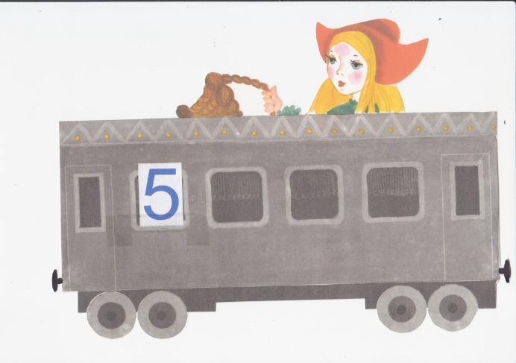

Приложение 2.
Полученные ответы – это номера вагонов. Каждое число( номер вагончика) надо увеличить на 10. Под вагончиками прикрепляются числа:
11 12 13 14 15

Приложение 3.
Названия станций.

Приложение 4.
Карточки для выполнения заданий на станции «Отрезкино»

1 в. 2в.
________ _____________

см см
________________ ____________________

= см = см

